**UNIVERSIDAD DE TARAPACÁ**



**ESCUELA UNIVERSITARIA DE INGENIERÍA INDUSTRIAL, INFORMÁTICA Y DE SISTEMAS**



Área de Ingeniería en Computación e Informática



**Informe 2  
“”**

**Autor(es): Leonel Alarcón Bravo  
 José Vásquez Gutiérrez  
 Gonzalo Vega Mujica**

**Asignatura: Proyecto II**

**Profesor(es): Diego Aracena Pizarro**

**Arica, 2018**

**Índice**

**Introducción** **3**

**Desarrollo** **4**

Modelo de la maqueta 4

Figura 1. Maqueta Experimental Vista De Frente. 4

Figura 2. Maqueta Experimental Vista desde el lado izquierdo. 5

Figura 3. Maqueta Experimental Vista Desde Arriba. 5

Construcción de la maqueta 6

Figura 4. Maqueta Experimental Finalizada. 6

Materiales utilizados 6

Raspberry Pi 3 B+ 7

Requerimientos principales 8

Diagrama de Clases 9

Diagrama de Casos de Uso 9

Justificación de la arquitectura Cliente - Servidor 10

Figura 5. Modelo Cliente - Servidor. 10

**Conclusión** **11**

## Introducción

Para comenzar, la hidroponía es una técnica de cultivo en la cual no se necesita la tierra para poder hacer crecer las plantas o cualquier otro cultivo deseado, ya que en este sistema será solo abastecido de agua y nutrientes dándole las condiciones suficientes para el correcto desarrollo y crecientes de la planta.

Cabe destacar, que existen diversas maneras de realizar un sistema hidropónico, esto dependerá de los recursos que tengamos a mano, por esta misma razón se nos planteó realizar nuestro propio sistema lo cual tendrán las características necesarias para cultivar en ella, y a su vez, abordaremos el desafío de que este sistema hidropónico se sistematice de manera que sea un sistema autónomo, en donde solo con un dispositivo celular se podrá comprobar varios aspectos o estados a tener en cuenta a la hora de realizar este tipo de sistema como es el pH de agua, su temperatura, entre otras cosas.

En esta ocasión, se cultivará lechugas, la razón de esta elección es porque el crecimiento de estas plantas es la más rápida entre muchas verduras, y con esto a su vez se podrá verificar el correcto funcionamiento de este lo antes posible.

## Desarrollo

### Modelo de la maqueta

En un comienzo se buscó la información correspondiente para realizar un sistema hidropónico adecuado. Lo más importante de la información recolectada es que los grados de inclinación para que el agua caiga es entre 10° y 18° recomendados, además que la distancia de separación entre las plantas es de 25 cm como recomendados, pero por temas de espacio, en esta ocasión la distancia entre las plantas se hizo de 20 cm.

Luego de la recolección de información, se realizó el diseño de la maqueta experimental del sistema hidropónico, el cual dio como resultado lo siguiente:

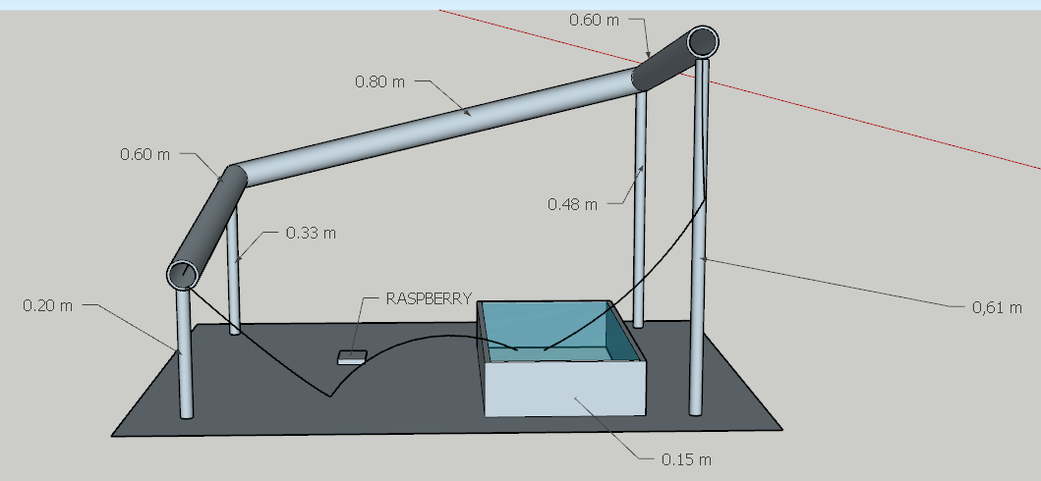

##### Figura 1. Maqueta Experimental Vista De Frente.

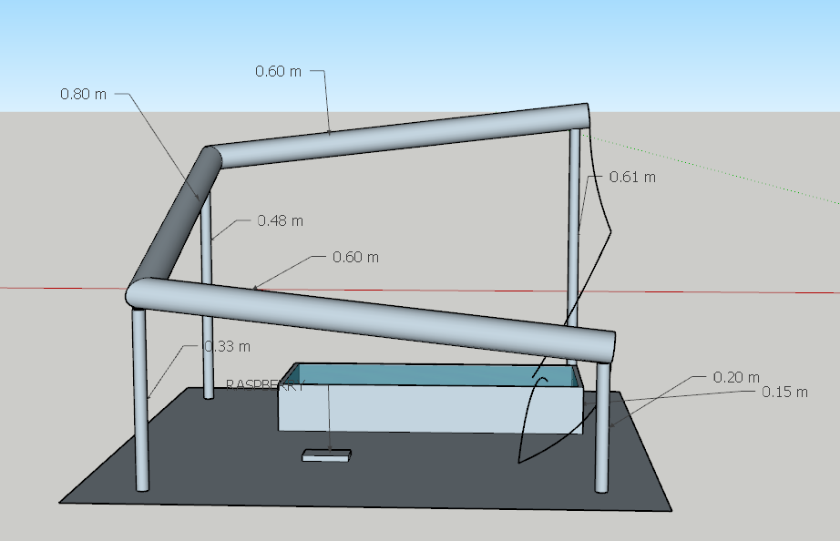

##### Figura 2. Maqueta Experimental Vista desde el lado izquierdo.

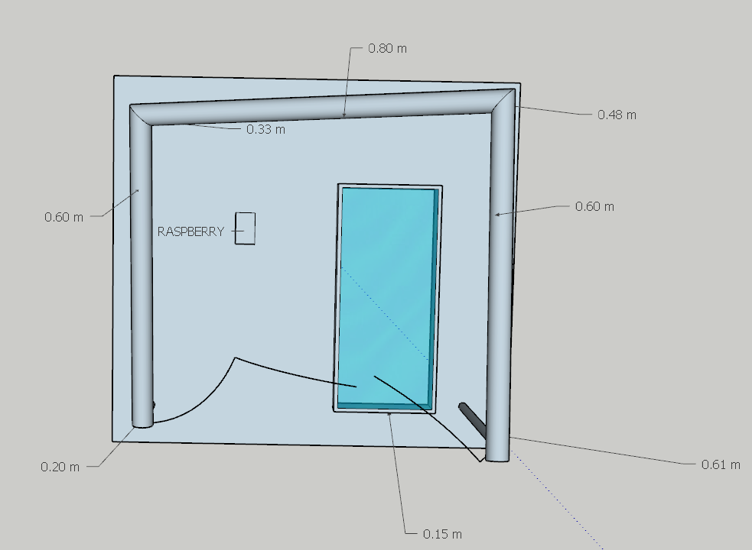

##### Figura 3. Maqueta Experimental Vista Desde Arriba.

### Construcción de la maqueta

Por último, al implementar el diseño y resolver unos detalles mínimos se llegó al resultado final de la maqueta experimental, el cual se visualiza en la Figura 4.

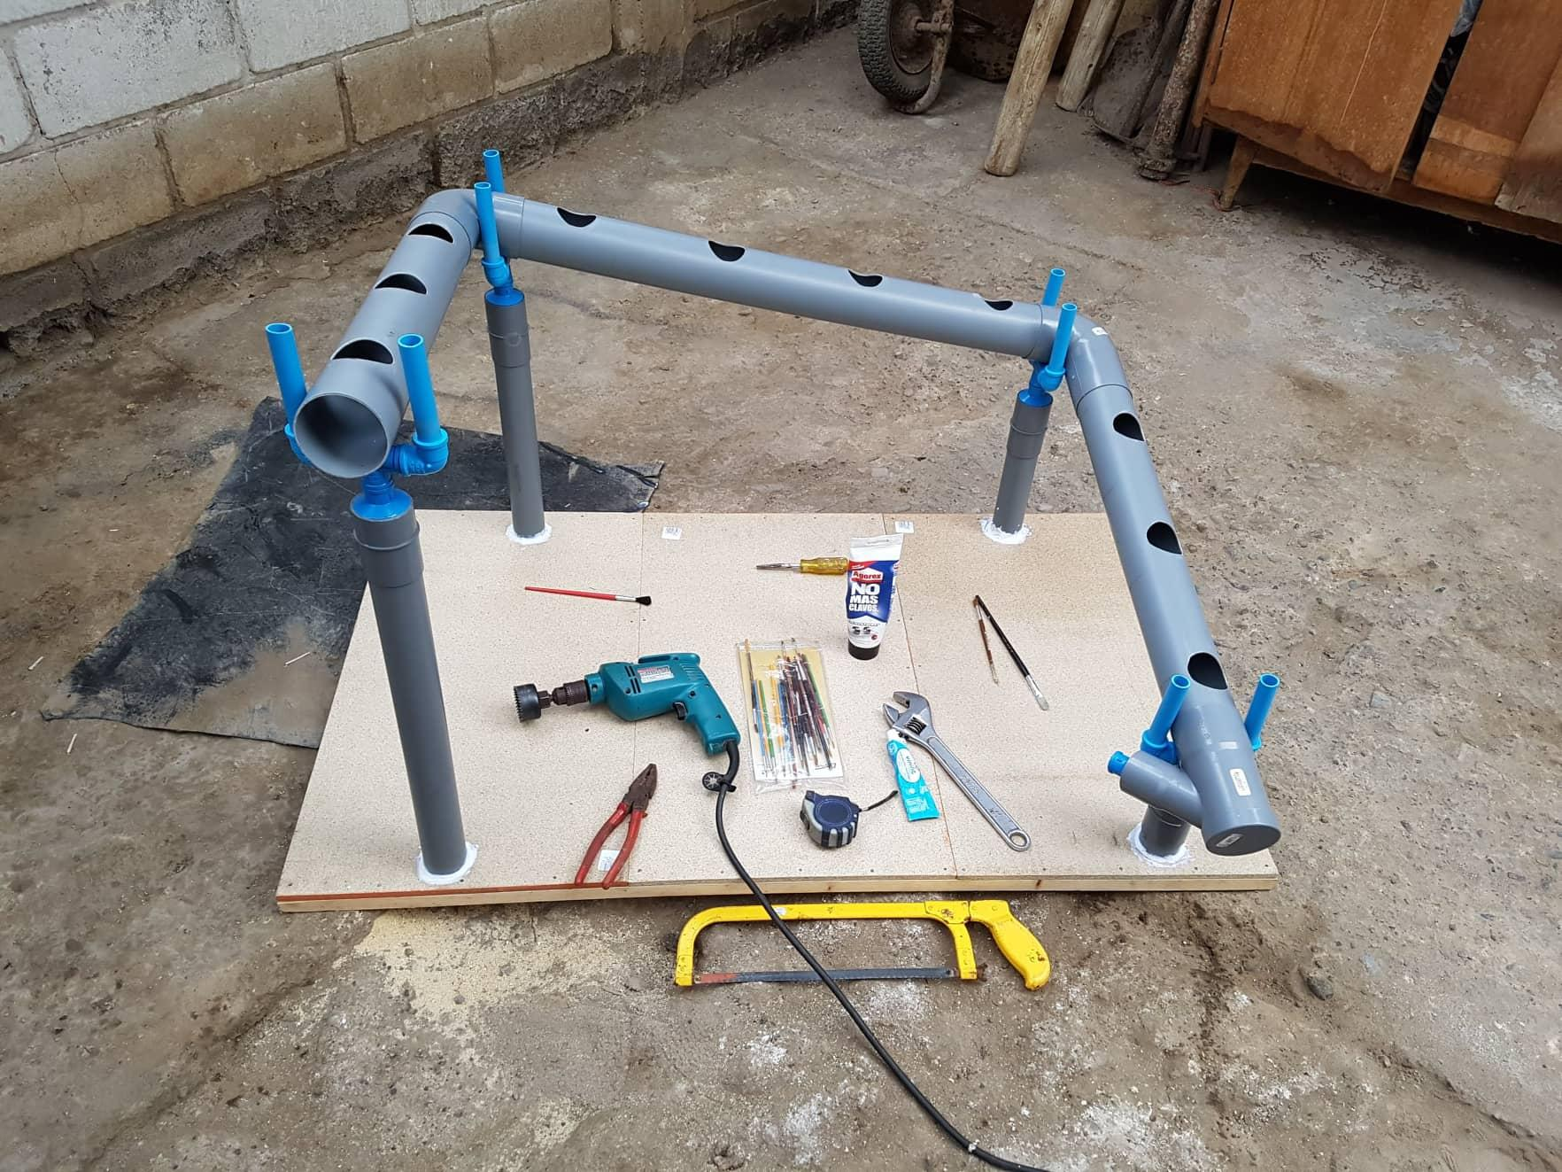

##### Figura 4. Maqueta Experimental Finalizada.

### Materiales utilizados

Después de realizar el diseño gráfico de la maqueta experimental se procedió a realizar dicha maqueta, por ello se consiguieron los siguientes materiales y herramientas:

* Tubos PVC
* Madera
* Pegamento
* Taladro
* Cierra
* Serrucho
* Clavos
* Lija
* Transportador
* Cinta Métrica
* Martillo

### 

### Raspberry Pi 3 B+

El raspberry es un mini ordenador la cual nos permite realizar varias actividades que se pueden realizar en un ordenador normal, como ejecutar juegos, realizar y editar documentos, entre otros, éste puede contar con distintos sistemas operativos, en nuestro caso se usa Raspbian que es el sistema operativo oficial de Raspberry Pi. En este caso, se utilizara el raspberry para capturar y entregar datos a los sensores en el sistema hidropónico.

Para realizar una conexión entre el Raspberry y un computador cualquiera, se emplea SSH (Secure Shell) que es un protocolo de terminal remoto seguro que permiteadministrar computadores a través de Internet, de esta forma se puede controlar el Raspberry Pi pasando programas y uso de comandos.

Además se cuenta con sensores y actuadores que irán en conexión por circuitos eléctricos a los pines del Raspberry Pi, el cual leerá y enviará a realizar determinadas acciones para llevar el funcionamiento del proyecto.

Para el uso de los sensores y actuadores por parte del Raspberry Pi se usarán programas y/o algoritmos realizados en lenguaje Java, quienes controlarán dichos sensores y actuadores, haciendo un sistema autónomo para el proyecto de hidroponía.

### Requerimientos principales

|  |  |
| --- | --- |
| **Requerimiento Funcional** | **Descripción** |
| 1. El sistema debe sincronizarse con los sensores. | Como cada sensor es de uso general, estos deben sincronizarse con el sistema para sus funciones específicas. |
| 2. El sistema debe capturar datos de los sensores. | El sistema debe realizar la captura de datos obtenidos cuando los sensores estén en funcionamiento. |
| 3. El sistema debe tomar decisiones que recaen en los sensores. | El sistema debe ser capaz de realizar o tomar decisiones que actuarán como respuesta en los mismos sensores. |
| 4. El sistema deberá almacenar los datos obtenidos. | El sistema debe administrar los datos capturados y almacenarlos en una base de datos (Firebase). |
| 5. El sistema deberá responder a las consultas sobre los datos. | El sistema tendrá que entregar respuestas cuando se realicen consultas en relación a los datos de los sensores sincronizados en el sistema. |

|  |  |
| --- | --- |
| **Requerimiento no Funcional** | **Descripción** |
| 1. Limitación en la sincronización. | Únicamente el sistema podrá realizar la sincronización con los sensores que estén permitidos por el mismo, es decir no podrá sincronizarse a cualquier tipo de sensor sólo a los de afinidad y previamente establecidos. |
| 2. Autenticación de datos. | El sistema al momento de realizar la captura de datos sólo permitirá datos que estén dentro del rango de valores permitidos para dichas funciones. |
| 3. Ejecución de los algoritmos de actuación. | Según los datos obtenidos por los sensores, de cumplirse tales rangos que estén fuera de lo normal o ideal el sistema deberá actuar sobre los sensores para que realicen cierta tarea ya programada en pos de neutralizar la anomalía. |

## 

### Diagrama de Clases

### Diagrama de Casos de Uso

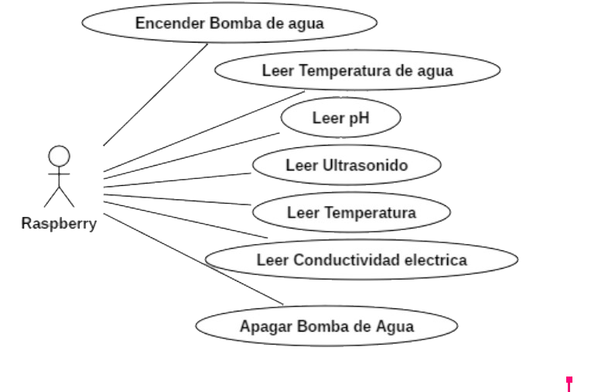

### Justificación de la arquitectura Cliente - Servidor

El sistema de cliente servidor será principalmente el Raspberry Pi como servidor capturando datos y tomando decisiones, a su vez los clientes serán los smartphones quienes realizarán consultas sobre el estado del sistema, se ha separado o representado en 5 estaciones de la siguiente imagen las cuales serán explicadas a continuación:

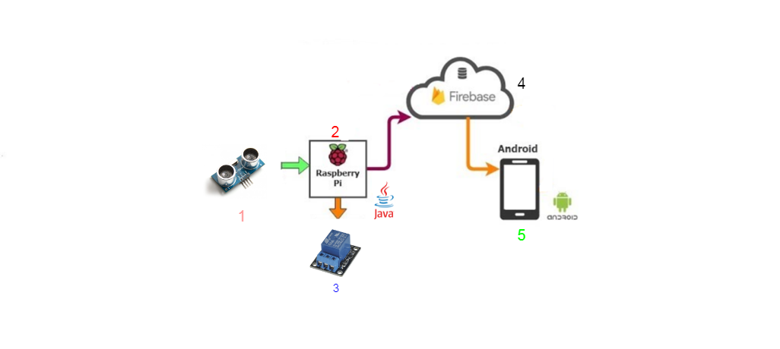

##### Figura 5. Modelo Cliente - Servidor.

1. Los sensores envían datos particulares de ellos mismos en relación a la acción que realice dicho sensor
2. El Raspberry Pi al ser el servidor principal del sistema de arquitectura tendrá la tarea más importante del sistema el cual es realizar la captura de datos y también la de según la lectura de estos datos se llevará a cabo la toma de decisiones según los los rangos en que esté para así determinar la actuación a realizar en los mismos sensores.
3. En relación a lo anterior, en el punto 3 sólo se ejemplifica la actuación que se lleva a cabo según los datos obtenidos, por ejemplo activar o desactivar el flujo de agua según lo requerido.
4. Todos los datos obtenidos de los sensores y capturados por por el Raspberry pi serán subidos y almacenados a la base de datos en tiempo real “Firebase”
5. Mediante equipos de la plataforma smartphone se realizarán consultas las cuales principalmente generarán el muestreo de datos de cada sensor con sus respectivos rangos y/o límites.

## Conclusión

Para finalizar, en estas semanas de haber a abordado el proyecto se puede concluir como equipo que la aplicación de los sensores en el raspberry, puede abarcar otros temas además de la hidroponía, como por ejemplo, en el caso del sensor de ultrasonido puede estar controlando la cantidad de agua que se encuentra en un pozo de esta manera verificar si se debe realizar algún cambio o mantención en este.

Por otro lado, el raspberry también es una buena herramienta para poder realizar casi las mismas tareas que las que realiza un ordenador común y corriente, ya que este cuenta con casi todas las características de un computador normal y además también se pueden realizar programas dentro de este como también se puede simular una consola de videojuegos de antaño.

Por último, a futuro se espera tener en funcionamiento todos los sensores para que el sistema hidropónico sea autónomo, esto incluye la Arquitectura Cliente - Servidor la cual nos permite estar gestionando lo que ocurre con el sistema hidropónico.

Obs:

En el diseño, se debe comenzar por la arquitectura del sistema

Explicar en más detalle la comunicación entre 2 y 4.

Que aspecto de la aplicación estará entre 4 y el Smartphone.. la apk realizará algo o va mostrar solamente..

Posteriormente casos de usos, diagramas de clases

Describir y modelar los datos de firebase, cómo será?

Falta modelar a nivel informático; diagramas de secuencias, entre otras

4.0

Para el informe final

Este debe contener todos los anteriores corregidos

Describir detalle de la implementación

Realizar las pruebas de funcionamiento

Analizar los resultados

Concluir con respecto a:

El proceso de la raspberry y la captura y accionar de los sensores

Las Comunicaciones realizadas

La aplicación apk con firebase

Un manual de usuario neófito (ósea no informático)